Отчет о реализации трудового участия в проекте инициативного бюджетирования на выполнение работ «Ремонт проезда, ограниченного трактом Троицким, вдоль оптово-розничного центра «Челси» и складов № 21/7, 19, 21Б по тракту Троицкому».
- Место проведения работ: Российская Федерация, Челябинская область, г. Челябинск, Советский район, проезд, ограниченный трактом Троицким, вдоль оптово-розничного центра «Челси» и складов № 21/7, 19, 21Б по тракту Троицкому.
- Адрес реализации проекта инициативного бюджетирования: проезд, ограниченный трактом Троицким, вдоль оптово-розничного центра «Челси» и складов № 21/7, 19, 21Б по тракту Троицкому.
- Инициатор проекта: заявление от территориального общественного самоуправления пос. Локомотивный, в лице Зайковой О.Н.
- Сроки реализации инициативного проекта: 27.02.2023 – 30.06.2023
Цена инициативного проекта: 5 913 954,75 руб.
Срывы сроков реализации инициативного проекта: отсутствуют
- Общее количество жителей принявших трудовое участие в реализации инициативного проекта: 28 человек.
- Описание работ, выполненных жителями прилегающих многоквартирных домов, принявших трудовое участие в реализации проекта инициативного бюджетирования:
В рамках комплексного подхода к благоустройству указанной территории силами жителей близлежащих домов были выполнены работы по санитарной очистке территории, проведена разъяснительная беседа с владельцами автотранспортных средств о необходимости обеспечения благоприятных условий для работы подрядной организации, проведено удаление дикорастущей поросли, осуществлялся контроль за ходом проведения работ по благоустройству, оказано содействие в сборе строительного мусора. Работы проводились поэтапно, стоимость выполненных работ оценивается в 6 930 руб.
- Иная информация о реализации инициативного проекта: В ходе проведения работ осуществлялось дежурство инициативных жителей для обеспечения сохранности строительных материалов.

Фото до:
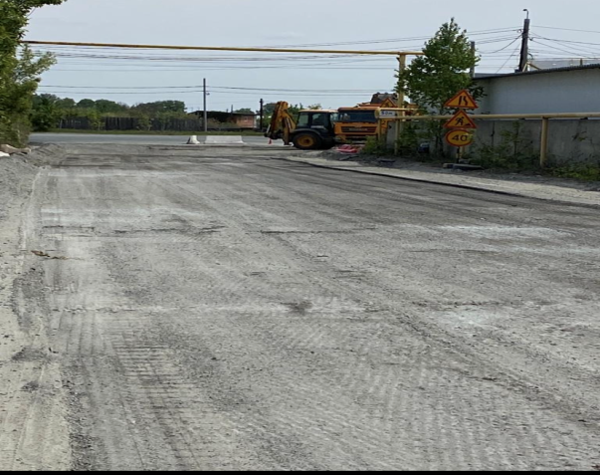
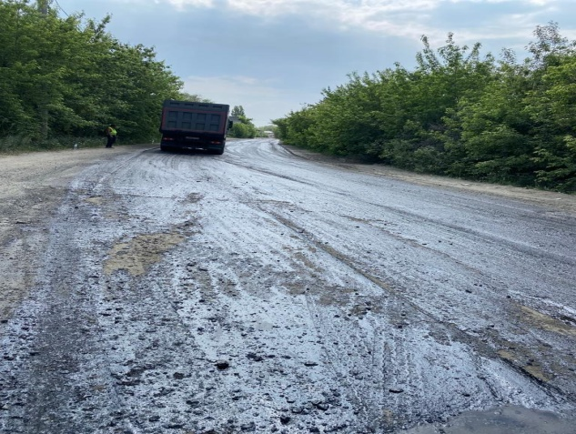

Фото в процессе работы:

Фото после:
